Співпраця з Сумським міським громадським об’єднанням
захисту прав та інтересів дітей-інвалідів з психофізичними вадами
«Світоч»
За даними ВООЗ, Національного Інституту раку за останні 100 років по рівню захворюваності і смертності в світі онкопатологія перемістилася з десятого місця на друге, поступаючись лише хворобам серцево-судинної системи. По темпах поширення раку Україна знаходиться на другому місці в Європі. Щороку в Україні близько 1,000 дітей віком до 18 років стикаються із онкологічним захворюваннями.
У грудні 2014 року голова Сумського міського громадського об’єднання захисту прав та інтересів дітей-інвалідів з психофізичними вадами «Світоч» звернувся до старшокласників міста Суми допомогти онкохворим дітям. На зустрічі були окреслені такі варіанти допомоги, як просто надати моральну підтримку; якщо є можливість, то допомогти грошима (перерахувати гроші батькам дитини); або з'їздити в гематологічне відділення Сумської обласної дитячої клінічної лікарні (м. Суми, вулиця Ковпака, 22).
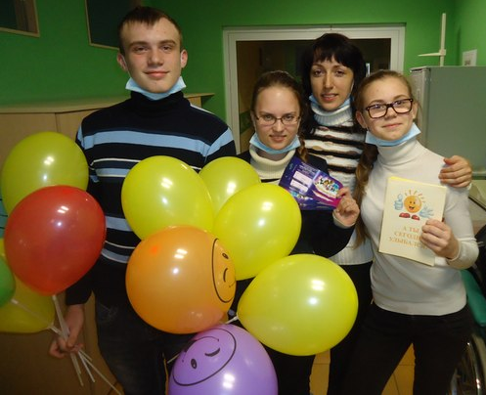
На засіданні Координаційної ради старшокласників міста було внесено пропозицію провести два заходи для дітей гематологічного відділення: «Свято посмішки» до Всесвітнього дня здоров’я та «Свято друзів» до Всесвітнього дня захисту дітей.
Благодійність – це завжди гаряче серце, яке гріє у будь-яку незгоду. Це й відчули на собі організатори «Свята посмішки». 2 квітня 2015 року, не дивлячись на «сумну» погоду, старшокласники міста відвідали гематологічне відділення Сумської обласної дитячої клінічної лікарні. Прихопивши кульки, власноруч створені книжки-збірки смішинок та білети на виставу, вони вітали кожну дитину, яка знаходилася на лікуванні. Щирі посмішки та не аби яка радість зустрічали їх, коли вони заходили до палати.
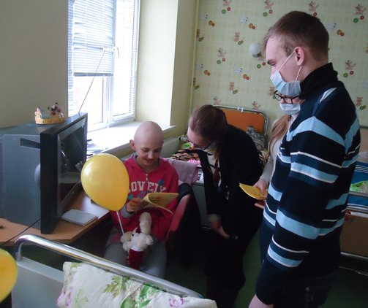
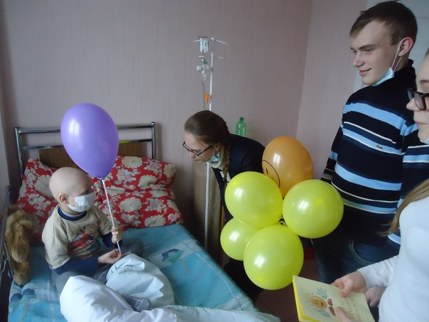

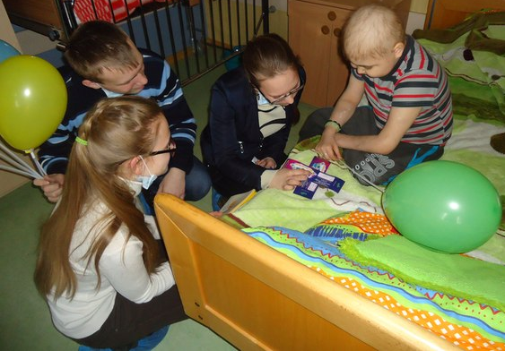
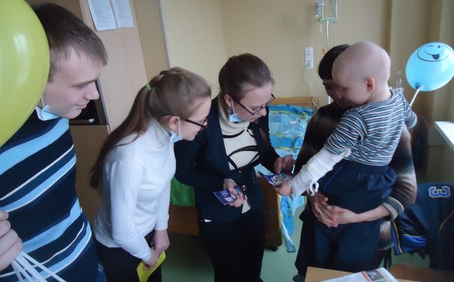

«Сумна» погода, коли вони вийшли, уже згасла і замість темних хмар світило яскраве сонечко. Цей не дивно, бо вони подарували щасливий настрій, а найголовніше посмішку дітям, які потребують уваги. Організатори свята пообіцяли повернутися і стримали своє слово.
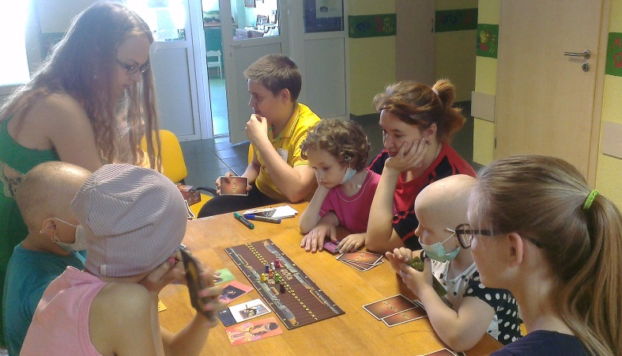
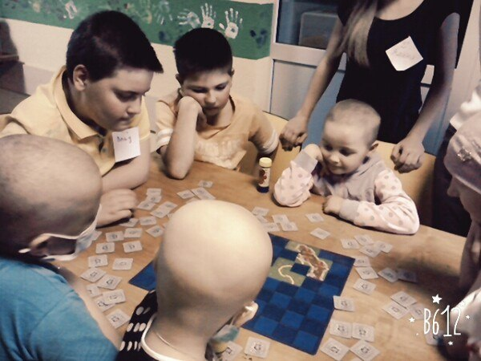
2 червня 2015 року активні старшокласники завітали до гематологічного відділення Сумської обласної дитячої клінічної лікарні з настільними іграми: «Діксіт», «Башня» та «Фортеця». Зустріч завершилась чаєм з домашніми кексами. На згадку старшокласники подарували дітям настільну гру «Поле чудес» і повітряні кульки.

